# Installation de l’application pour test

L’application sera déployée par l’Institut d’Informatique de Gestion à une date ultérieure. Ainsi, nous avons fait ce guide afin d’expliquer la marche à suivre pour installer l’application en local. Cette installation se fait en quatre étapes :

* Téléchargement des outils nécessaires
* Téléchargement du projet
* Configuration de XAMPP
* Ouverture du navigateur web

*Note : Toutes les images de ce document sont des captures d’écran faites sur l’ordinateur de l’auteur.*

## Téléchargement du projet

Le projet est disponible sur GitHub à l’adresse suivante : <https://github.com/zhanliuch/tojc>.

Le téléchargement s’effectue en cliquant sur « Code » puis sur « Download Zip ».

Si vous n’avez pas accès aux documents, il faut effectuer une demande à [zhan.liu@hevs.ch](mailto:zhan.liu@hevs.ch).

Une fois l’application téléchargée, il faut le dézipper et le sauvegarder dans un nouveau dossier. Nous recommandons de sauvegarder les fichiers de l’application dans un dossier vide.

## Téléchargement de XAMPP

XAMPP permet de simuler un serveur web en local. Il est téléchargeable via le lien suivant : <https://www.apachefriends.org/fr/download.html>.

## Configuration de XAMPP

Une fois téléchargé et installé, il faut configurer XAMPP afin d’avoir accès aux fichiers de notre application. Pour se faire il faut d’abord démarrer XAMPP et cliquer sur « Config ».

Dans la fenêtre de configuration, cliquez sur « Apache (httpd.conf).

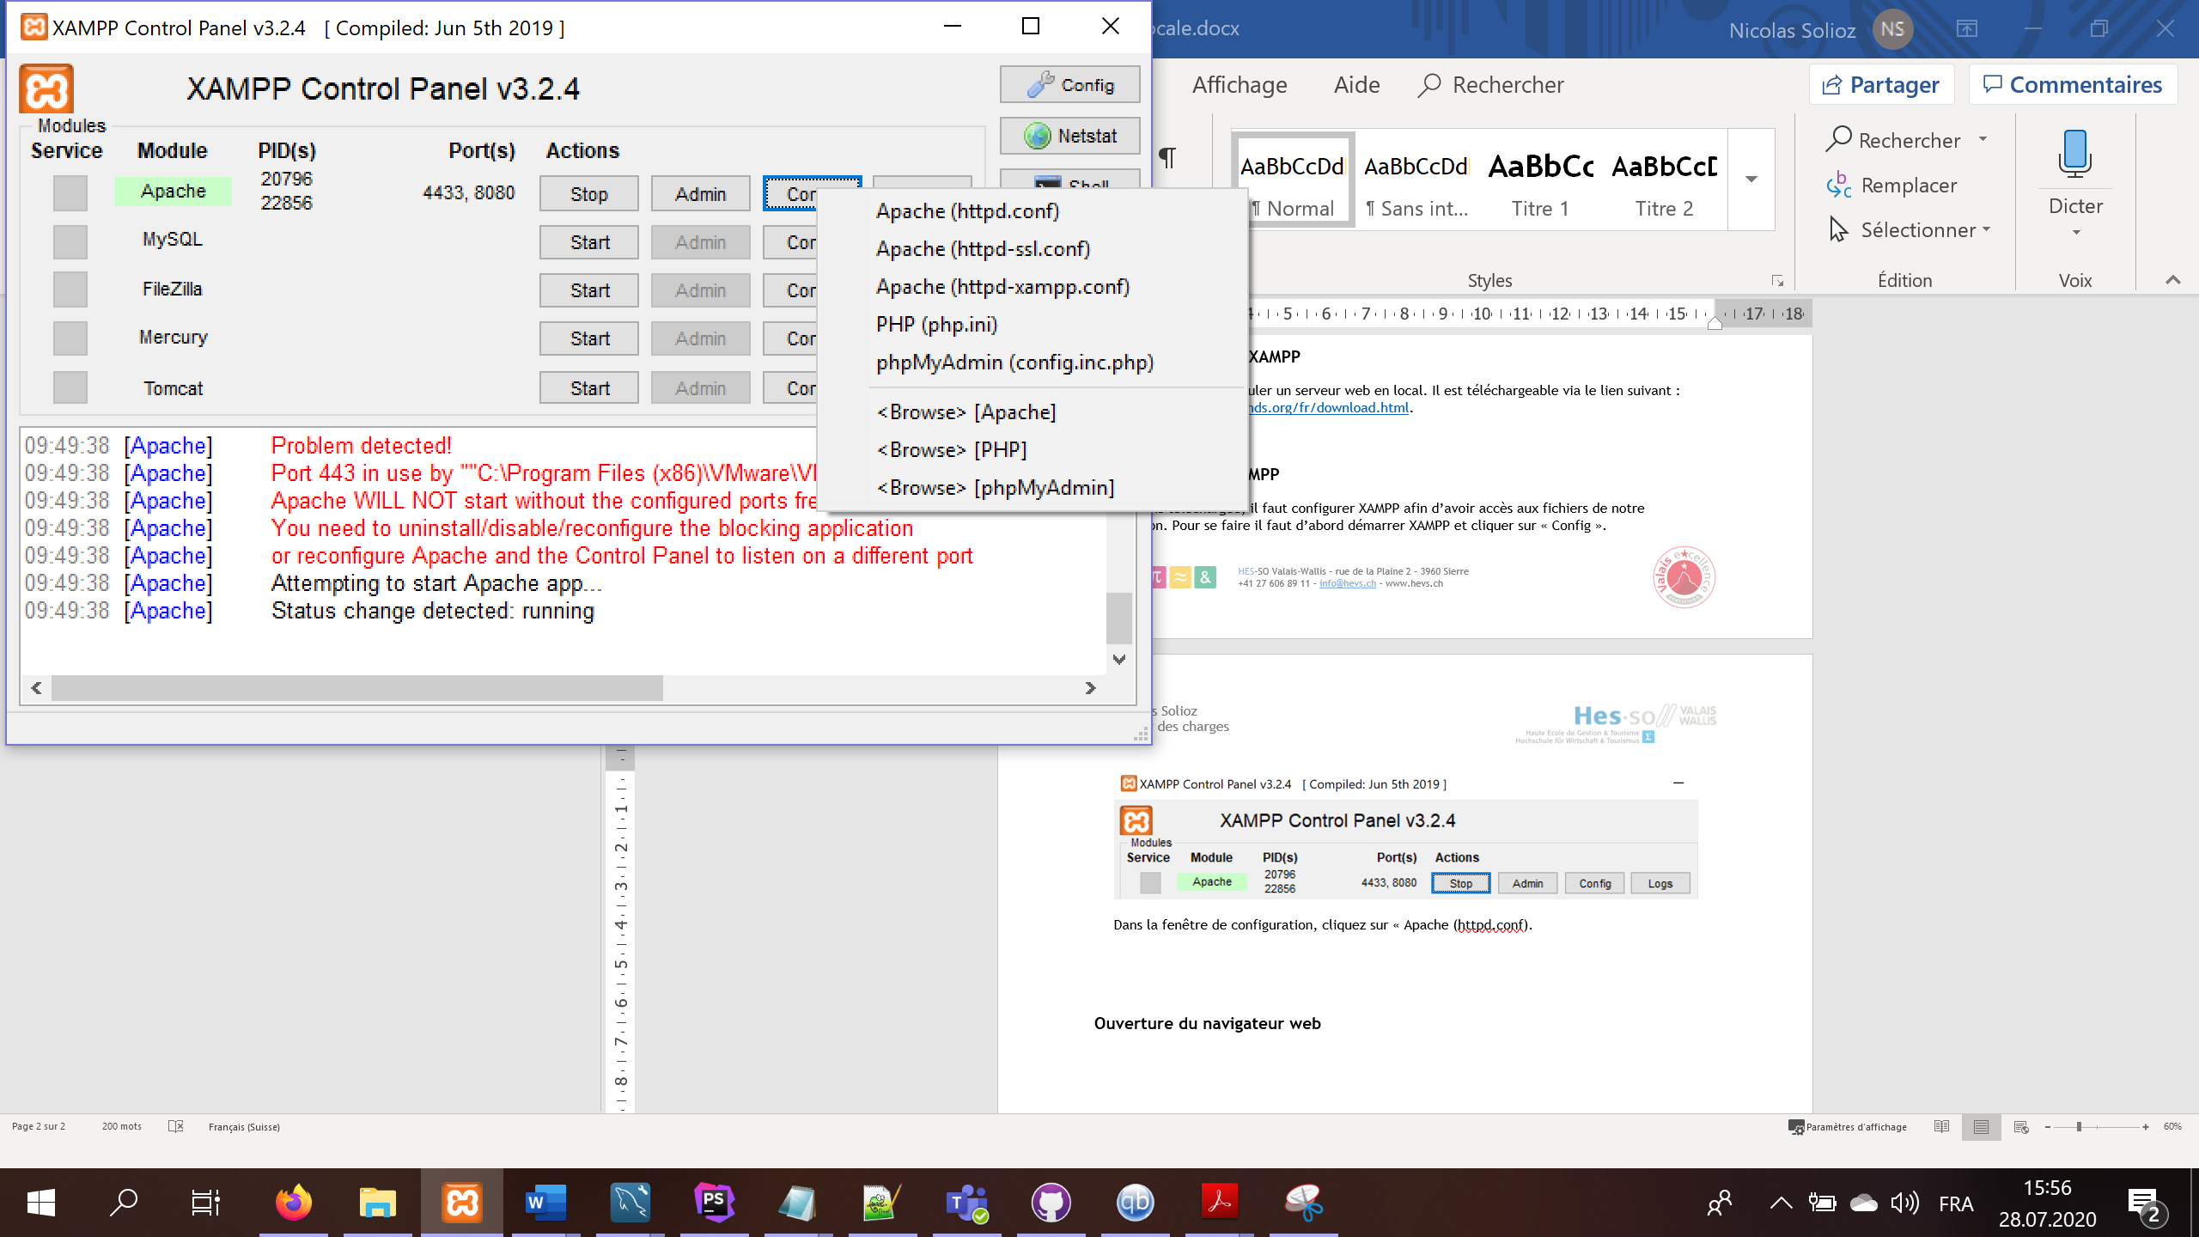

Ensuite, remplacez le « DocumentRoot » et le « Directory » par l’emplacement de l’application que vous avez dézippée.



Faites la même chose pour « Apache (httpd-ssl.conf).

Toujours dans les fichiers de configuration, vérifiez que votre serveur écoute le port « 8080 » en recherchant « Listen ».



Finalement, démarrez le serveur Apache en cliquant sur « Start ».

Si le serveur a bien démarré, Apache sera en vert.

## Ouverture du navigateur web

Vous pouvez désormais tester l’application. Pour cela, ouvrez simplement un navigateur web comme Firefox et entrez l’URL suivant : <localhost:8080/demo>.

